iOS APP 上架相關資料

1. 設定 App 的基本資訊

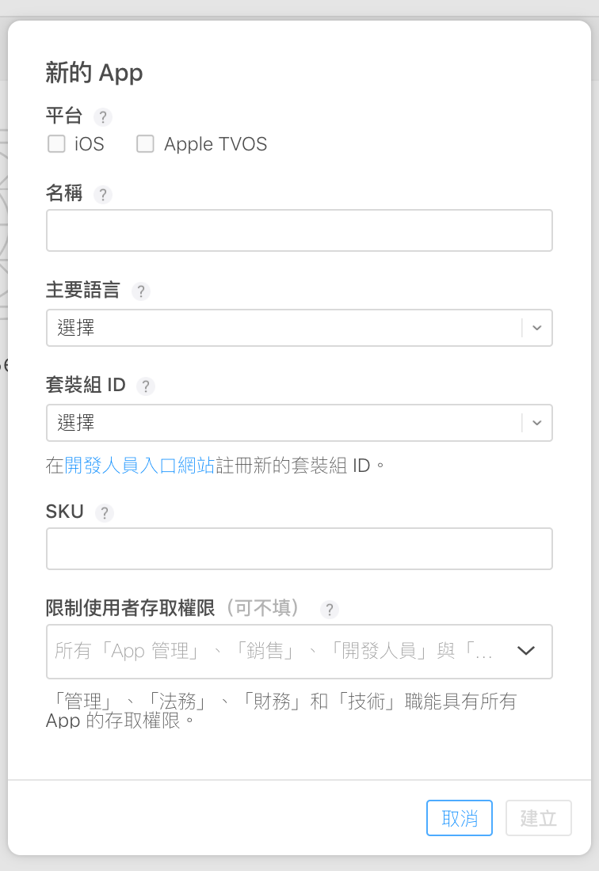

Platform: 請勾選 iOS 。

Name: App 在 App Store 顯示的名稱，不可與其他已上架App相同，不能超過 50 個字。目前設定TainanEvent，可依實際情況變更。

Primary Language: App 的主要語言，建議選擇繁體中文。

Bundle ID: App 的 ID 來識別碼。目前設定為， tw.gov.tainan.TainanEvent 更改需更動程式碼。

SKU : 識別用，不會顯示在apple store，建議值 tw.gov.tainan.TainanEvent。

類別 : 依實際情而定。

2設定 App 的價格及上架的國家

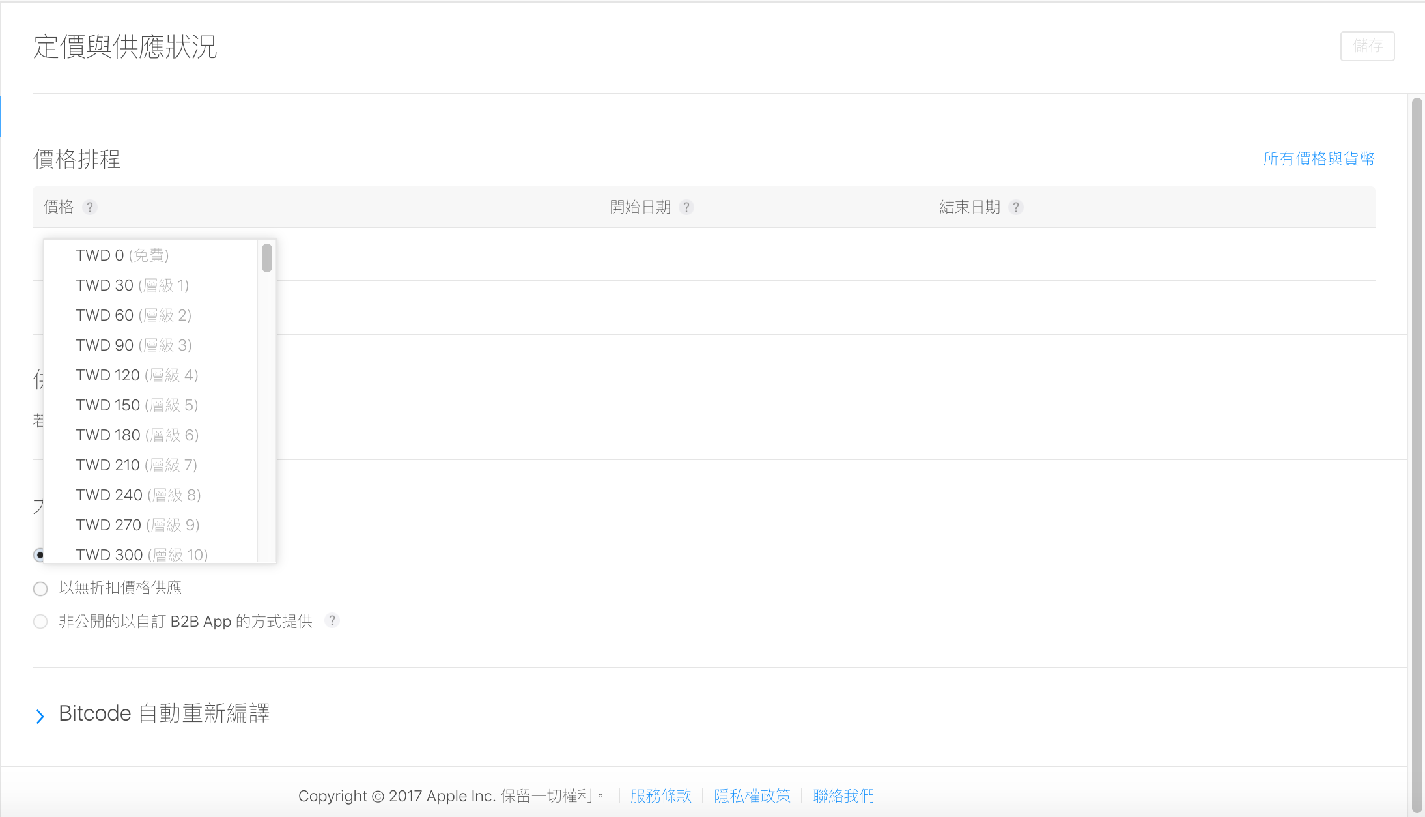

3.設定 App 的圖片和影片

圖片最多只能傳5張，格式為 JPG 或 PNG。依建議使用 5.5 吋截圖(1242x2208)

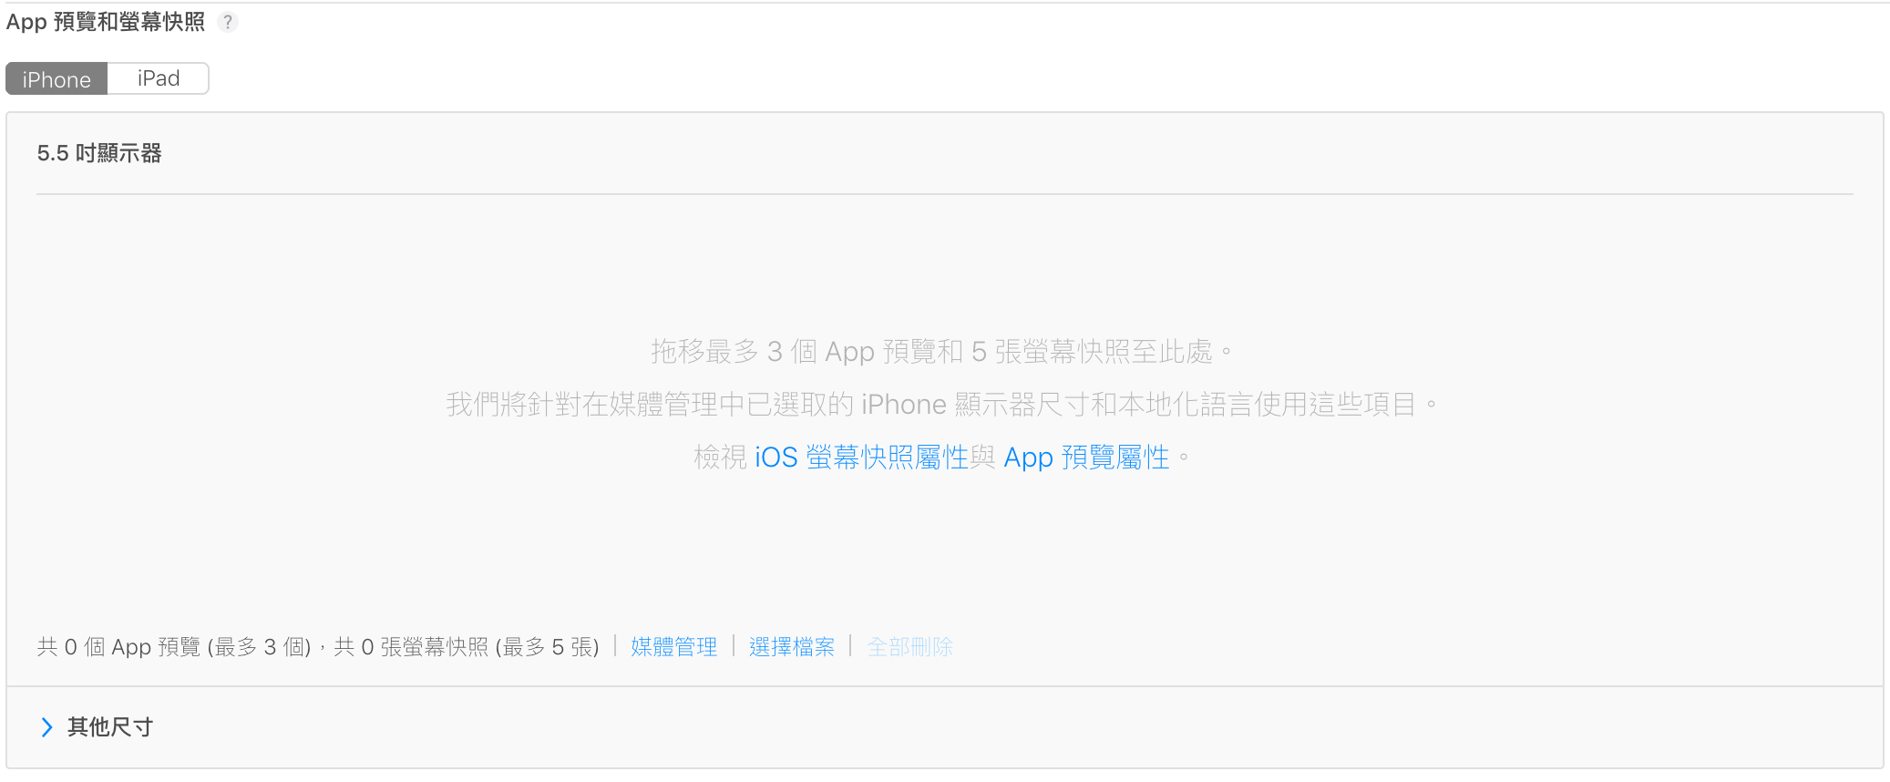

4. 設定 App 的行銷宣傳文字，關鍵字，描述 ，支援URL 及行銷URL。

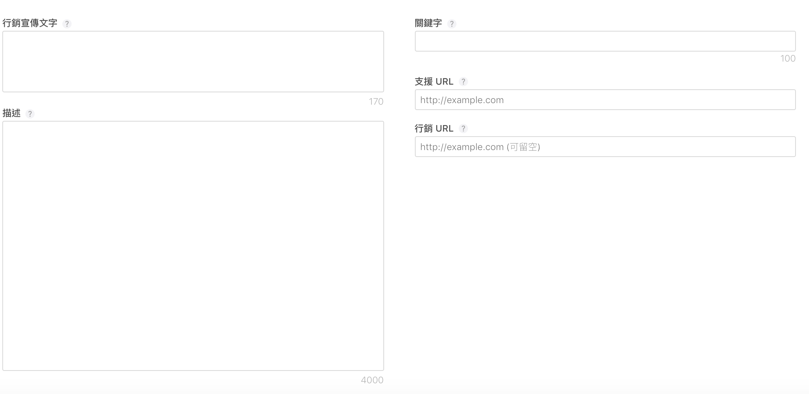

5.設定 App Icon ， 版本及分級。

icon尺寸請依apple 限制 1024x1024 大小上傳。版本及分級依實際情形而定

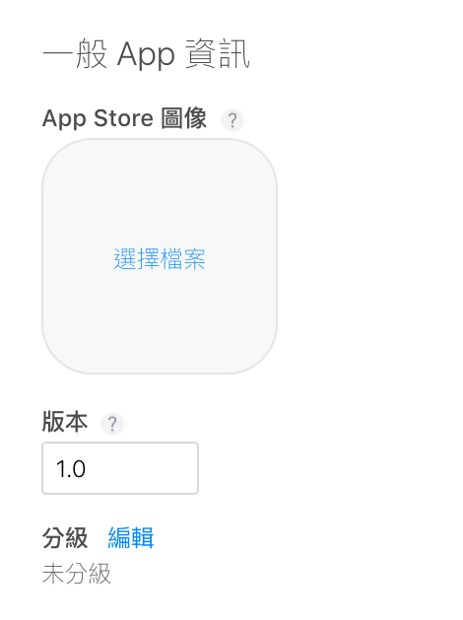

6.從 Xcode 上傳 App

使用XCODE上傳APP

請參閱 https://developer.apple.com/library/content/documentation/IDEs/Conceptual/AppDistributionGuide/UploadingYourApptoiTunesConnect/UploadingYourApptoiTunesConnect.html